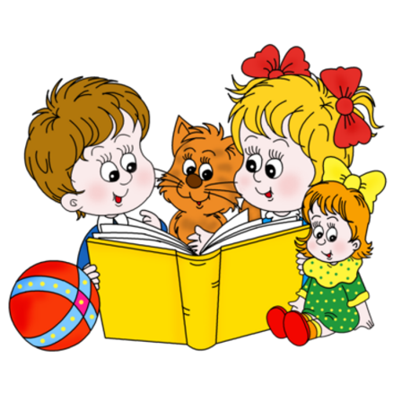

***Памятка***

***по созданию речевой развивающей среды***

***в группе старшего дошкольного возраста***

***(5-6 лет)***

|  |  |
| --- | --- |
| **Название центра** | **Элементы предметно-развивающей среды** |
| **Речевой центр** | -Картинки по лексическим темам.    -Каталог игр:  а) по звуковой культуре речи б) упражнений артикуляционной гимнастики в) упражнений дыхательной гимнастики г) по пальчиковой гимнастике  д) на развитие фонематического слуха (цветовые обозначения звуков)  -Картинки:  а) с изображением явлений природы; б) картинки с изображением профессий (каменщик, маляр, плотник, животновод, сельхоз работники, закройщик, швея, военный, врач, учитель  в) с основными частями транспорта (кабина, руль, окна, двери, колеса);  г) с изображением техники специального назначения (подъемный кран, экскаватор, трактор, панелевоз, снегоуборочная машина), электротехника (пылесос, овощерезка, электрическая мясорубка, миксер)  д) с четко выраженными признаками предметов (светлый, темный, сладкий, кислый, горький, звонкий, чистый, грязный, прочный, хрупкий, большой и т.д.)  е) с изображением действий (ложится спать, садится, одевается, гуляет, подметает, моет, гладит т.д.)  ж) с изображением синонимов  з) с изображением животных во множественном числе;  и) с изображением предметов во множественном числе (1-а груша, 2-е груши, 5 груш)  к) с изображением несклоняемых существительных (кофе, пальто, пианино, какао). |
| **Книжный центр** | - художественные произведения по программе   -чистоговорки, стихи, потешки, поговорки, приговорки  - книжки-малышки  -книжки-игрушки  -наборы предметных и сюжетных картинок  -кубики «Герои сказок» 6-8 шт  -модели персонажей сказок  -серии сюжетных картинок 4 шт  -алгоритм для составления описательных рассказов о предметах, объектах  -детские познавательные журналы  -иллюстрированные сборники сказок  -мнемотаблицы. |
| **Центр сенсорно-моторного развития** | -рамки-вкладыши  -геометрическая мозаика (крупная)  -пирамидки из 6-8 колец одинакового и разного цвета  -шнуровки  -застёгивание пуговиц  -пробки  -крупа (горох, фасоль)  -ракушки, камешки  -кинетический песок |
| **Центр сюжетно-ролевых игр** | ***Игрушки-персонажи и ролевые атрибуты:***  ***-***куклы крупных и средних размеров  -наборы мелких фигурок для режиссерских игр  -животные крупные и средние  -элементы костюмов  -стойка-вешалка для костюмов (уголок ряженья)  ***Игрушки-предметы оперирования:***  -наборы чайной, кухонной посуды (крупный)  -наборы овощей и фруктов (муляжи)  -кукольные коляски  -наборы медицинских принадлежностей  -весы, сумки, корзиночки  -игрушки-трансформеры средних размеров  ***Игровые модули:***  -кухонная мебель  -набор для кухни  -светофор  -макет «Ферма»  -кукольный дом (сборно-разборный)  -объемные или силуэтные деревья на подставках  -предметы-заместители  -игровые поля |
| **Театральный центр** | - театрально-игровое оборудование: большая и маленькая ширма, ограждения, простейшие декорации, изготовленные детьми.  -стойка-вешалка для костюмов.  -костюмы, маски, парики, атрибуты для постановки 4-5 сказок.  -в группе имеется разные виды кукольного театра: театр картинок, пальчиковый, перчаточный, театр петрушек, театр марионеток, теневой театр фигур и масок, тростевые куклы, куклы с живой рукой.  -театр марионеток  -театр из игрушек-самоделок  -для театрально-игровой деятельности имеются технические средства обучения: аудиозаписи музыкальных произведений, записи звукошумовых эффектов, видео-фонотеки литературных произведений. |